绍兴文理学院 学校 213 条目的4类题型式样及交稿式样(气体分子的平均碰撞频率和平均自由程)
1、选择题

题号：21311001
分值：3分
难度系数等级：1
空气分子有效直径为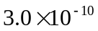m，在温度为273 K、压强为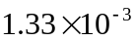Pa时的平均自由程为
（A）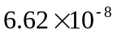 m （B）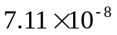 m （C）6.62 m （D）7.11 m
[ ]
答案：（ D ）

题号：21311002
分值：3分
难度系数等级：1
一定量的气体，体积不变而温度升高时，分子碰撞频率和平均自由程的变化为
（A）增大，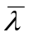不变 （B） 不变，增大
（C） 减少，不变 （D） 增大，减少
[ ]
答案：（ A ）

题号：21312003
分值：3分
难度系数等级：2
氮分子的有效直径为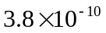m ，则它在标准状态下的平均自由程为
（A）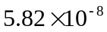 m （B）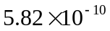m
（C）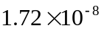m （D）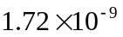m
[ ]
答案：（ A ）

题号：21312004
分值：3分
难度系数等级：2
如果理想气体的温度和分子的有效直径保持不变，当压强降为原来的一半时，则分子的平均自由程为原来的
（A）倍 （B）倍 （C）2倍 （D）4倍
[ ]
答案：（ C ）

题号：21312005
分值：3分
难度系数等级：2
一容器贮有某种理想气体，其分子平均自由程为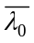，当气体的热力学温度降到原来的一半，但体积不变，分子的有效直径不变，则此时平均自由程为
（A） 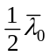 （B） 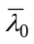 （C） 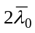 （D） 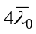
[ ]
答案：（ B ）

题号：21313006
分值：3分
难度系数等级：3
在一个体积不变的容器中，储有一定量的某种理想气体，温度为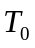时，气体分子的平均速率为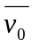，平均自由程为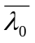，当气体温度升高为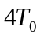时，气体分子的平均速率和平均自由程分别为
（A）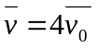 ，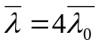 （B）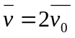 ，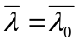
（C） ， （D） ，
[ ]
答案：（ B ）

题号：21313007
分值：3分
难度系数等级：3
如果理想气体的温度和分子的有效直径保持不变，当压强降为原来的一半时，则分子的平均碰撞频率为原来的
（A）倍 （B）倍 （C）2倍 （D）4倍
[ ]
答案：（ B ）

题号：21313008
分值：3分
难度系数等级：3
在一个体积不变的容器中，储有一定量的某种理想气体，温度为时，气体分子的平均速率为，分子平均碰撞频率为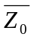，当气体温度升高为时，气体分子的平均速率和平均碰撞频率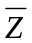分别为
（A） ，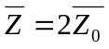 （B） ，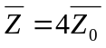
（C） ， （D） ，
[ ]
答案：（ A ）

题号：21314009
分值：3分
难度系数等级：4
氮分子的有效直径为m ，则它在标准状态下的平均碰撞频率约为
（A）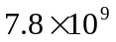s⁻¹ （B）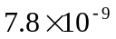 s⁻¹
（C）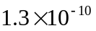 s⁻¹ （D）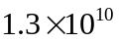 s⁻¹
[ ]
答案：（ A ）

题号：21314010
分值：3分
难度系数等级：4
阿佛伽德罗常数为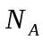，若某分子的有效直径为，摩尔质量为，则它在压强为、温度为时的平均碰撞频率为
（A）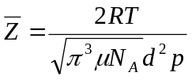 （B）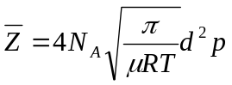
（C）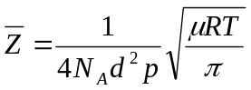 （D）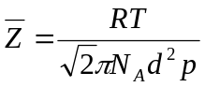
[ ]
答案：（ B ）

题号：213150011
分值：3分
难度系数等级：5
氖分子的有效直径为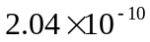m ，则在温度为600 K、压强为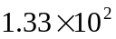Pa时氖分子的平均速率和平均碰撞频率分别为
（A）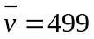 m/s， 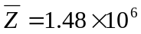 S⁻¹ （B）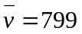 m/s， S⁻¹
（C） m/s，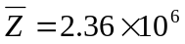 S⁻¹ （D） m/s， S⁻¹
[ ]
答案：（ D ）

题号：213150012
分值：3分
难度系数等级：5
理想气体绝热地向真空自由膨胀，设初状态气体的温度为，气体分子的平均自由程为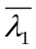，末状态为、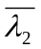。若气体体积膨胀为原来的2倍，则下列正确的是
（A）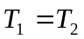 ，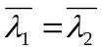 （B） ，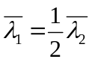
（C）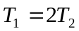 ， （D）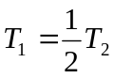 ，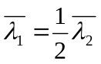
[ ]
答案：（ B ）

2、判断题

题号：21321001
分值：2分
难度系数等级：1
在单位时间内，分子与其它分子碰撞的平均次数叫做分子的每秒平均碰撞次数，或称平均碰撞频率。
答案：对

题号：21321002
分值：2分
难度系数等级：1
平均自由程就是各个分子在两次碰撞间走过的路程。
答案：错（是指分子连续两次碰撞间所经过的路程的平均值）

题号：21322003
分值：2分
难度系数等级：2
对于同种理想气体，在温度不变的情况下，增大气体分子的平均自由程，就可以减少分子的每秒平均碰撞次数。
答案：对

题号：21322004
分值：2分
难度系数等级：2
平均自由程与分子碰撞截面、分子数密度成反比，与分子平均速率成正比。
答案：错（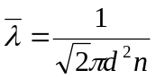）

题号：21323005
分值：2分
难度系数等级：3
恒压下，加热理想气体时，气体分子的平均自由程将增大。
答案：对

题号：21323006
分值：2分
难度系数等级：3
恒压下，加热理想气体时，气体分子的平均碰撞频率将增大。
答案：错（减小）

题号：21323007
分值：2分
难度系数等级：3
在氖分子的有效直径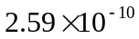m、温度600 K不变的情况下，即使压强继续减小，氖分子的平均碰撞次数也是不变的。
答案：错（减小）

题号：21324008
分值：2分
难度系数等级：4
考虑到分子是一个复杂的系统，分子之间的相互作用也很复杂，所以在推导平均碰撞次数的过程中，我们把气体分子当作直径为的弹性小球，并且把分子间的碰撞看成完全弹性碰撞，是不准确的。
答案：对

题号：21325009
分值：2分
难度系数等级：5
理想气体定压膨胀时，分子的平均自由程和平均碰撞频率都将变大。
答案：错（分子的平均自由程变大，平均碰撞频率减小）

3、填空题

题号：21331001
分值：2分
难度系数等级：1
在压强为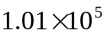Pa下，氮分子的平均自由程为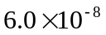m，当温度不变时，其压强变为6.06 Pa，则此时的平均自由程为 m。
答案：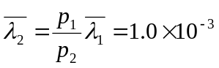 m

题号：21331002
分值：2分
难度系数等级：1
空气分子在温度为273 K、压强为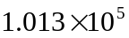Pa时的有效直径为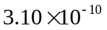m ，则其平均自由程为 米。
答案：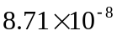 m

题号：21332003
分值：2分
难度系数等级：2
在标准状态下，单位体积内的氮分子数为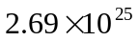m⁻³，氮分子的平均速率为455m/s，氮分子的有效直径为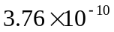m，则氮分子的平均自由程为 m。
答案：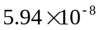 m 或者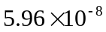 m

题号：21332004
分值：2分
难度系数等级：2
在标准状态下，单位体积内的氮分子数为m⁻³，氮分子的平均速率为455m/s，氮分子的有效直径为m，则氮分子的平均碰撞频率为 1/s。
答案：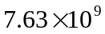 s⁻¹ 或者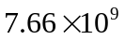 s⁻¹

题号：21333005
分值：2分
难度系数等级：3
某实验室获得的极限真空约为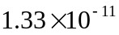Pa，当温度在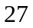℃ 时分子的平均自由程为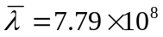m，则气体分子的有效直径为 m。
答案： 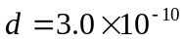m

题号：21333006
分值：2分
难度系数等级：3
今测得温度为，压强为时，氩分子和氖分子的平均自由程分别为：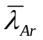和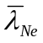，则氖分子和氩分子的有效直径之比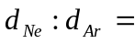 。
答案：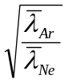

题号：21333007
分值：2分
难度系数等级：3
标准状态下氢分子的摩尔质量为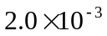kg/mol，分子的有效直径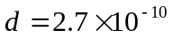m，则氢分子的平均自由程为 。
答案：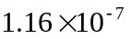m

题号：21334008
分值：2分
难度系数等级：4
标准状态下氢分子的摩尔质量为kg/mol，分子的有效直径m，则氢分子的平均碰撞频率为 。
答案：约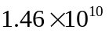 s⁻¹

题号：21335009
分值：2分
难度系数等级：5
设气体分子的有效直径为，摩尔质量为，在温度和压强时气体分子的平均碰撞频率为 。
答案：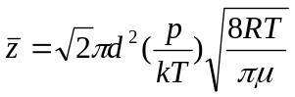=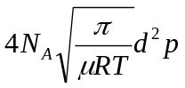（其中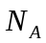为阿佛伽德罗常数）

